

DevSkills

Mode d’emploi



CFPT-I

BENEY Florent

Version 1.0 - 06/2018

Table des matières

Introduction 2

Accéder à son compte « DevSkills » 2

Inscription 2

Erreur : Champ manquant 3

Erreur : Email déjà utilisé 3

Erreur : Nom déjà utilisé 4

Erreur : Mots de passe différents 4

En cas de succès 5

Connexion 6

Erreur : Champ manquant 6

Erreur : informations incorrectes 7

En cas de succès 7

Fonctionnalités disponible pour l’utilisateur 8

Choisir une catégorie 8

Choisir et afficher un tutoriel 8

Notion d’abonnement 10

Voir ses abonnements 10

Gérer son compte 11

Erreur : Mot de passe actuel incorrect 13

# Introduction

Le projet « DevSkills » consiste à créer un site Internet contenant des tutoriels sur différents thèmes autour de l’informatique. Les utilisateurs pourront créer un compte et s’abonner aux tutoriels qui les intéressent. Le ou les administrateurs pourront gérer les catégories ainsi que les tutoriels. Chaque tutoriel fera parti d’une catégorie.

Le nom « DevSkills » est composé de deux termes, « dev » et « skills ». Le premier terme amène l’idée du développement (en anglais comme en français), tandis que le deuxième terme est un mot anglais qui pourrait se traduire par « compétences » ou « aptitudes ». Ce site est donc destiné à l’acquisition de compétences dans le développement, ou même dans l’informatique au sens plus large.

Ce document permet à l’utilisateur de mieux comprendre comment utiliser correctement le site.

# Accéder à son compte « DevSkills »

## Inscription

*Si vous possédez déjà un compte, vous pouvez cliquer sur le lien « Se connecter » en bas de la fenêtre* (Figure 1 : Page d'inscription) *et passer à la section « Connexion » de cette documentation*

Pour créer son compte, il faut se rendre sur la page d’inscription, qui se présente comme ceci :

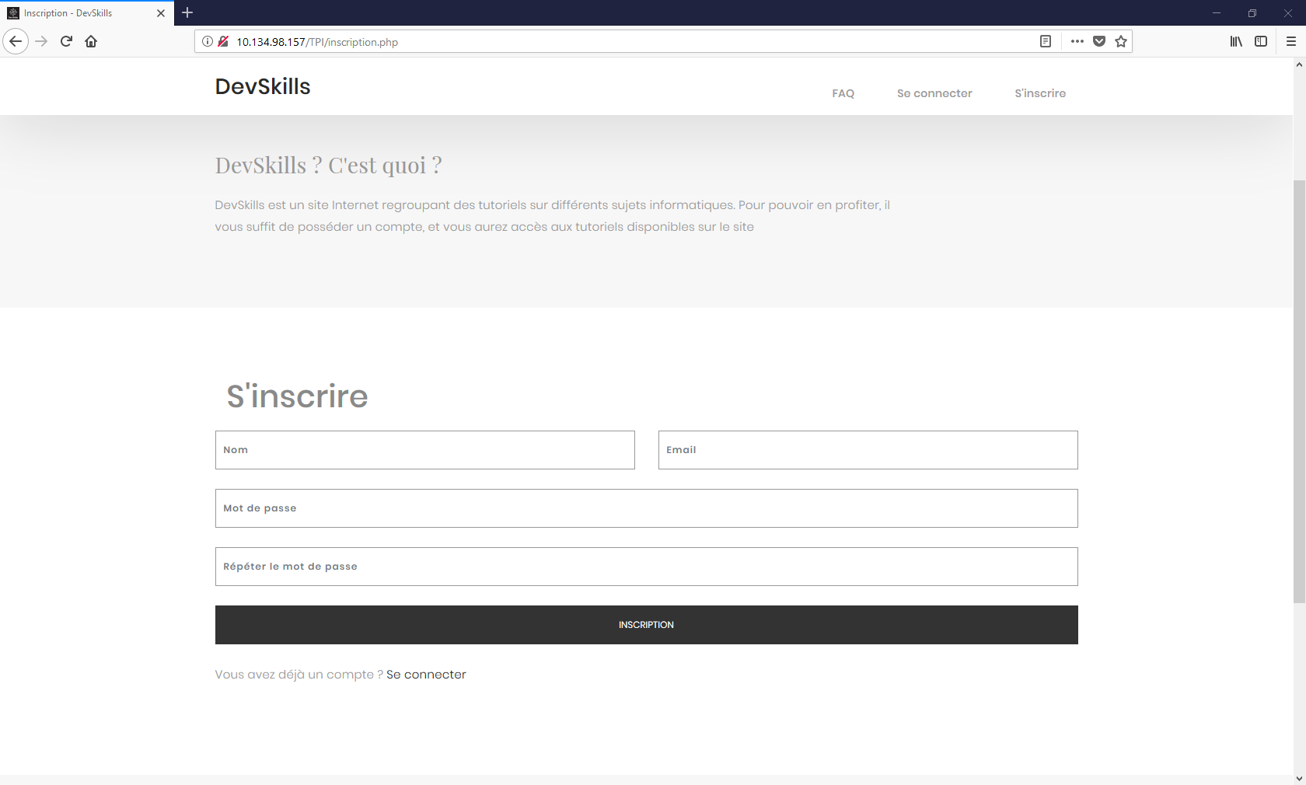

Figure : Page d'inscription

Il y a 4 champs à renseigner : votre nom, votre email, votre mot de passe et finalement, il faut répéter votre mot de passe (le mot de passe est demandé deux fois pour être sûr que vous n’avez pas fait de fautes en l’écrivant). Ensuite, cliquez sur le bouton « Inscription ». Vous pouvez avoir plusieurs erreurs lors de l’inscription, dont les suivantes :

### Erreur : Champ manquant

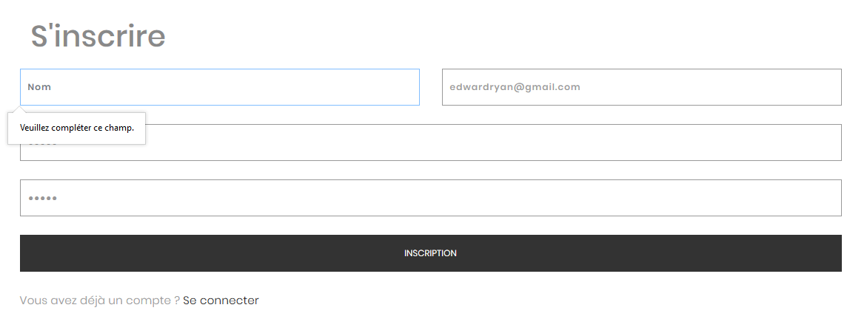

Figure : Champ manquant

Cette erreur se produit lorsqu’un champ n’est pas rempli. Veuillez remplir tous les champs pour corriger cette erreur.

### Erreur : Email déjà utilisé

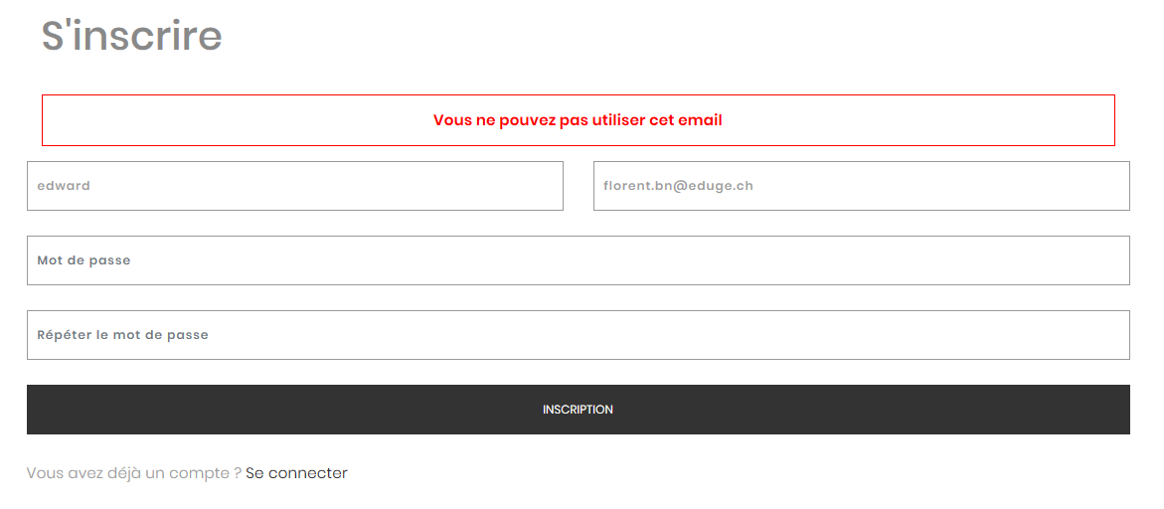

Figure : Email déjà utilisé

Cette erreur se déclenche lorsque vous essayer de vous inscrire avec un email déjà utilisé. Veuillez utiliser un email différent pour corriger cette erreur.

### Erreur : Nom déjà utilisé

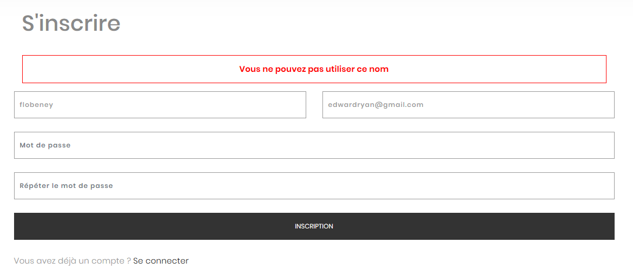

Figure : Nom déjà utilisé

Cette erreur arrive lorsque vous essayer de vous inscrire avec un nom déjà utilisé. Veuillez utiliser un nom différent pour corriger cette erreur.

### Erreur : Mots de passe différents

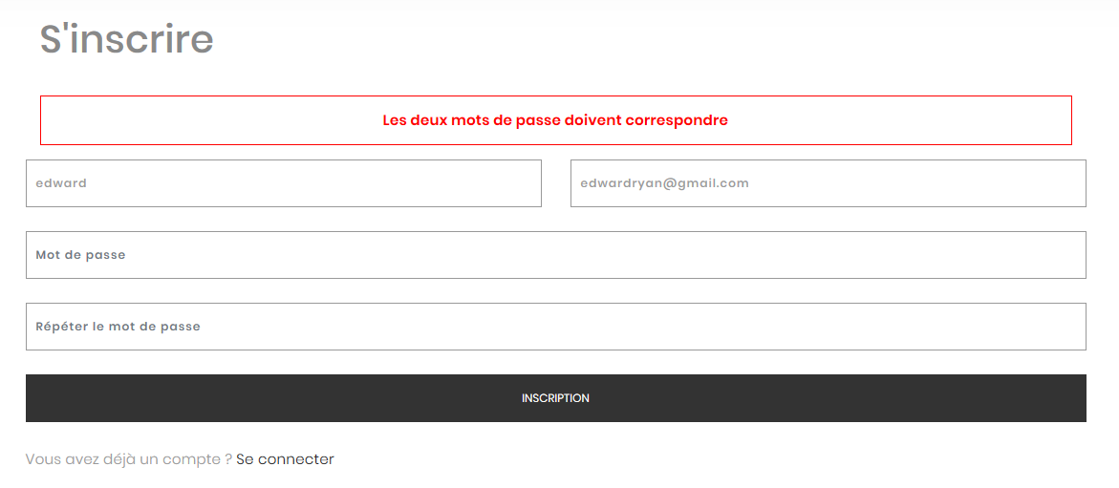

Figure : Mots de passe différents

Cette erreur se produit lorsque vous entrez deux mots de passe qui sont différents, ce qui signifie que vous avez fait une faute en écrivant un des deux mots de passe. Veuillez écrire le même mot de passe dans les deux champs pour corriger cette erreur.

### En cas de succès

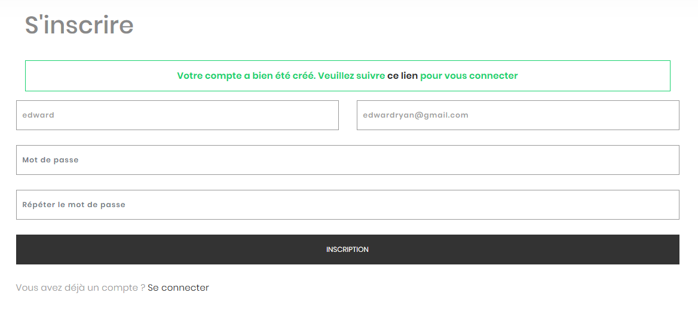

Figure : Succès de l'inscription

La page suivante s’affiche lorsque votre compte a bien été créé. Vous pouvez cliquer sur le lien proposé dans la fenêtre de succès (en vert), vous serez redirigé sur la fenêtre de connexion et votre nom sera déjà entré, il ne vous restera plus qu’à mettre votre mot de passe.

## Connexion

*Si vous ne possédez pas encore de compte, vous pouvez cliquer sur le lien « S’inscrire » en bas de la fenêtre* (Figure 7 : Page de connexion) *et retourner à la section « Inscription » de cette documentation*

Pour se connecter, il faut se rendre sur la page d’accueil, qui se présente comme ceci :

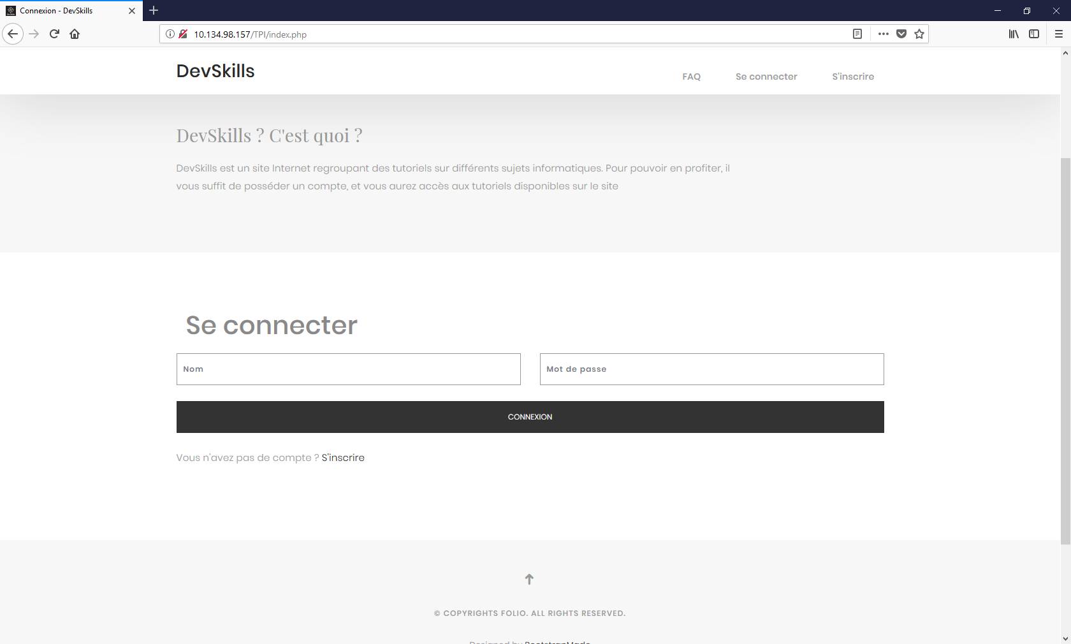

Figure : Page de connexion

Il n’y a que 2 champs à remplir : votre nom et votre mot de passe. Ensuite, cliquez sur le bouton « Connexion ». Comme lors de l’inscription, vous pouvez être confrontés à plusieurs erreurs, dont en voici quelques-unes :

### Erreur : Champ manquant

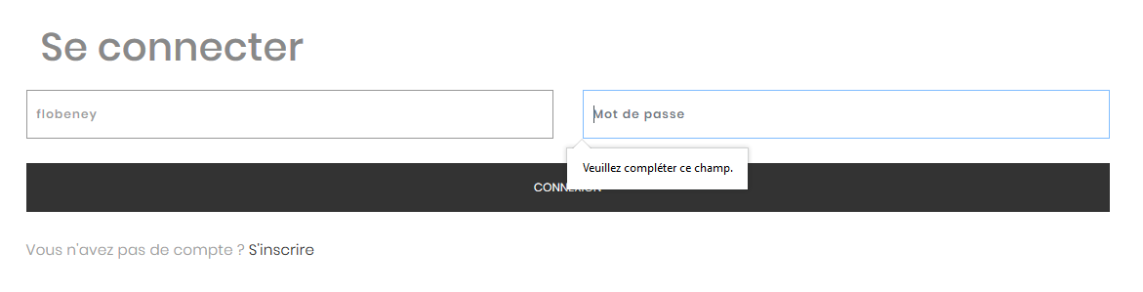

Figure : Champ manquant

Cette erreur se produit lorsqu’un champ n’est pas rempli. Veuillez remplir tous les champs pour corriger cette erreur.

### Erreur : informations incorrectes

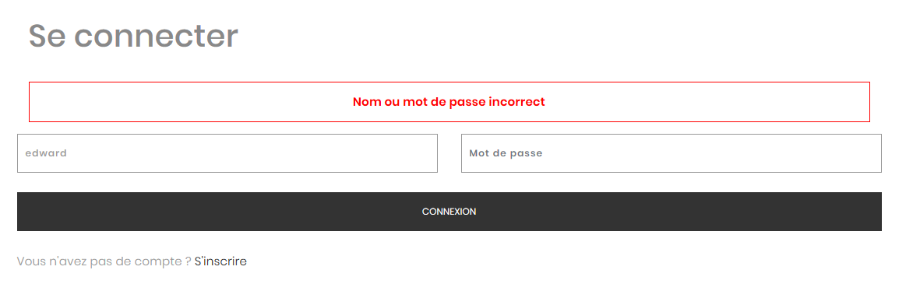

Figure : Informations incorrectes

Cette erreur arrive lorsque le nom ou le mot de passe n’est pas correct. Pour remédier à cette erreur, veuillez vérifier vos informations de connexion et essayer à nouveau.

### En cas de succès

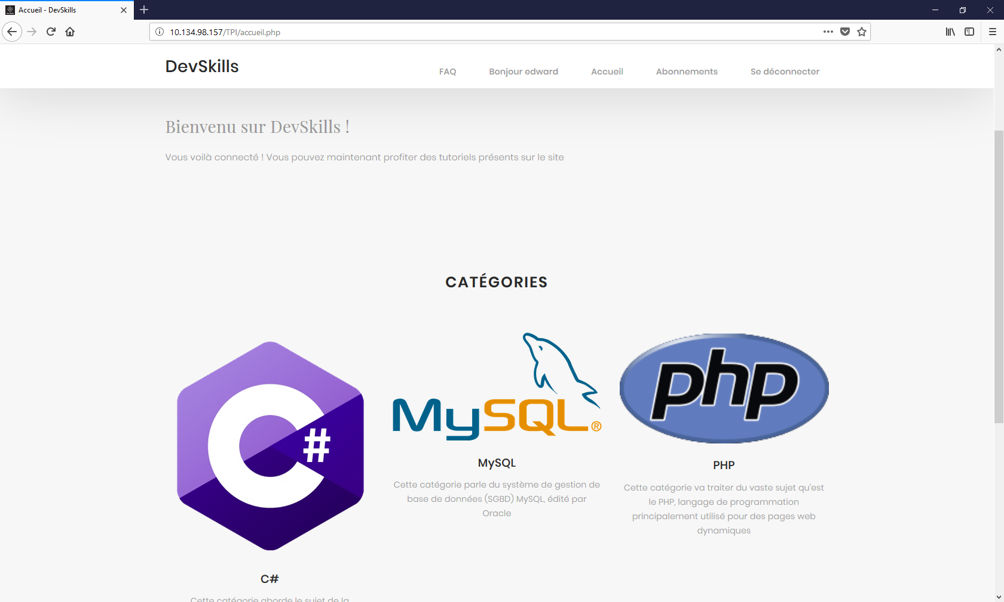

Figure : Succès de la connexion

Si vous avez rentré correctement vos informations de connexion, vous serez amené sur la page d’accueil illustrée ci-dessus.

# Fonctionnalités disponible pour l’utilisateur

Une fois que vous êtes connecté, vous pouvez voir que le menu de navigation s’est agrandi. Vous avez maintenant accès à plus de fonctionnalités. Nous allons voir ce que vous pouvez maintenant faire dans la suite du document.

## Choisir une catégorie

Comme dit précédemment, une fois connecté, vous allez arriver sur la page suivante :



Figure : Choix de la catégorie

Cette page vous permet de trier les tutoriels en fonction de la catégorie souhaitée. Pour ce faire, il vous suffit de cliquer sur la catégorie voulue. C’est-à-dire que si vous appuyez sur la catégorie « C# », par exemple, vous allez voir tous les tutoriels de la catégorie « C# ».

## Choisir et afficher un tutoriel

Dans l’exemple suivant, nous avons choisi d’aller sur la catégorie « C# » :

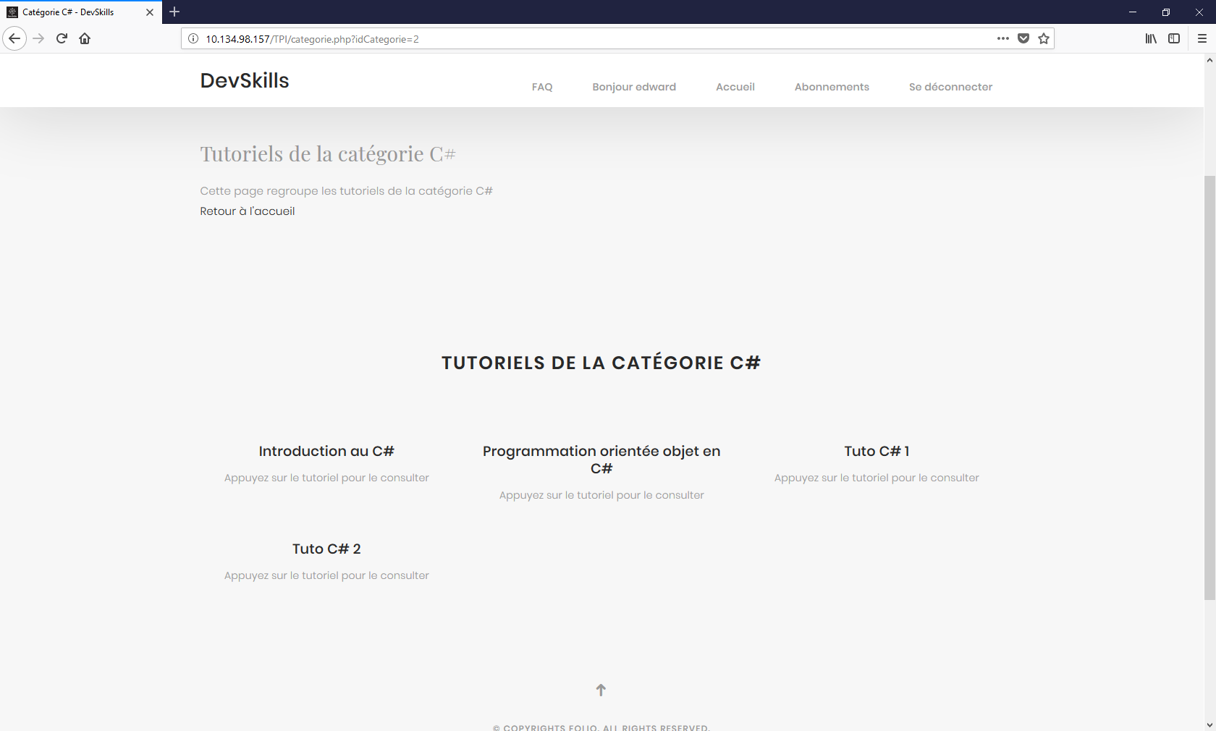

Figure : Choix du tutoriel

Il y a donc les tutoriels concernant le C# qui sont affichés. Pour pouvoir visualiser le tutoriel que vous souhaitez consulter, il vous suffit de cliquer dessus. Vous serez ensuite amené sur une page comme celle-ci :

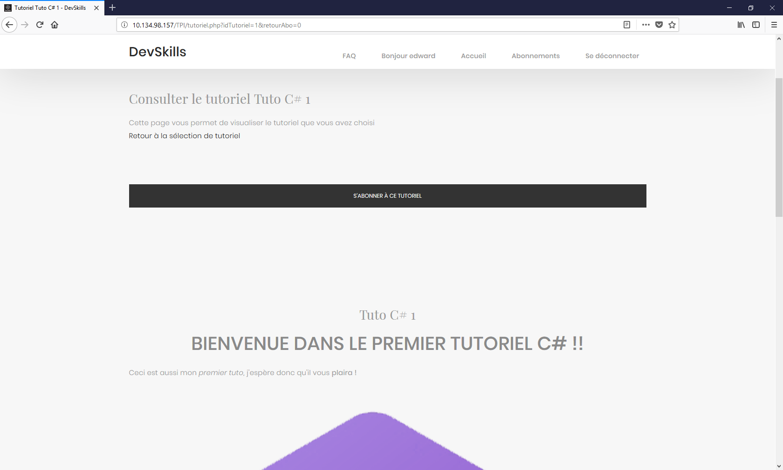

Figure : L'affichage d'un tutoriel

Où le tutoriel est affiché, et vous pouvez donc le suivre. Comme vous pouvez le voir, il y un bouton « S’abonner à ce tutoriel ». À quoi sert ce bouton ?

## Notion d’abonnement

Ce bouton sert à vous « abonner » au tutoriel. Cela veut dire que le tutoriel sera ajouté à vos abonnements, et que vous pourrez plus facilement retrouver et suivre le tutoriel.

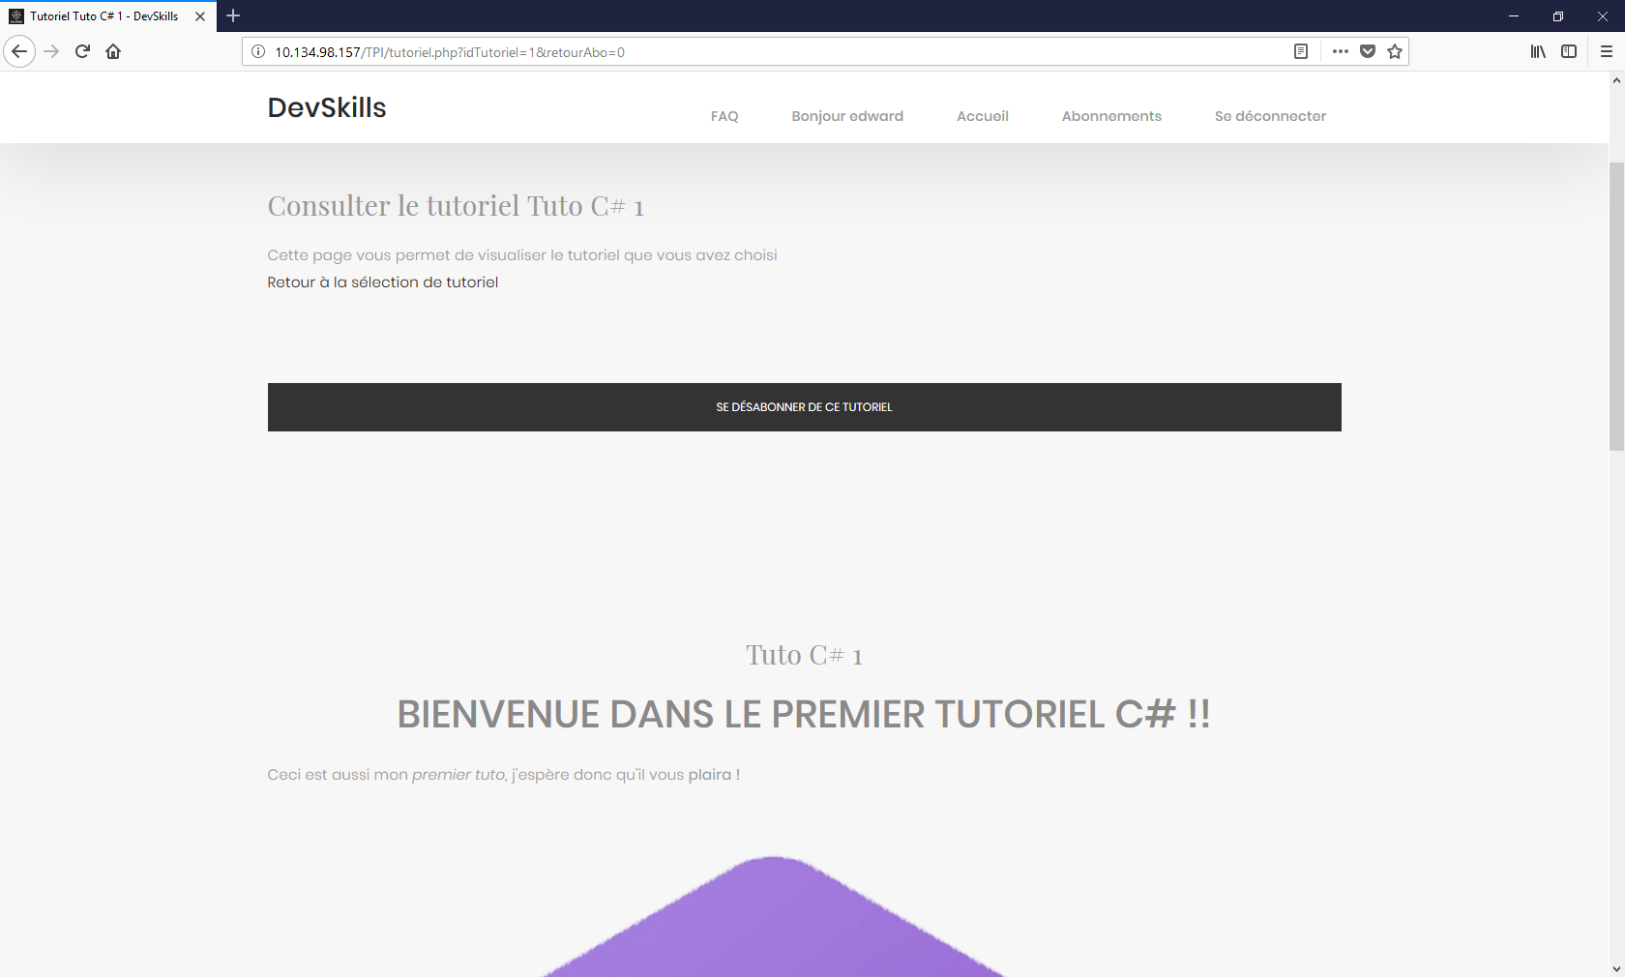

Figure : Quand vous êtes abonné au tutoriel

Si vous êtes abonné au tutoriel, le bouton vous proposera de vous désabonner. Cliquer sur le bouton aura pour effet de supprimer le tutoriel de vos abonnements et le bouton vous proposera alors de vous abonner à nouveau.

### Voir ses abonnements



Figure : En rouge, le lien pour aller voir vos abonnements

Pour voir les tutoriels auxquels vous êtes abonnés, vous devez cliquer sur « Abonnements » dans le menu de navigation.

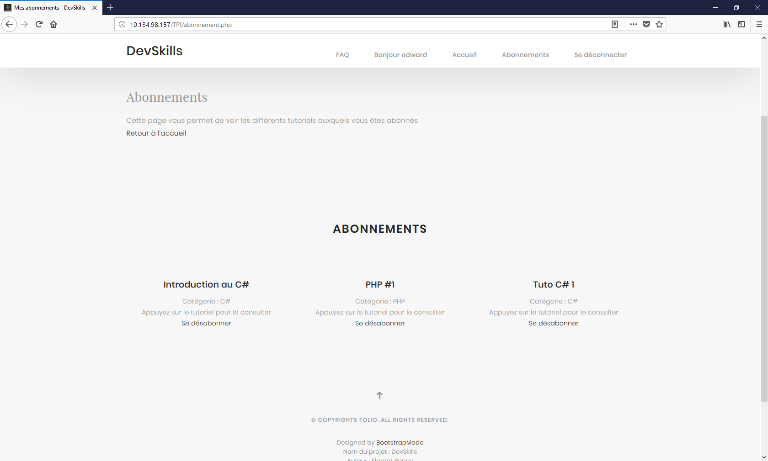

Figure : Page de vos abonnements

Vous allez arriver sur une page telle que celle-ci, qui regroupe les différents tutoriels auxquels vous êtes abonnés. En cliquant dessus, vous pouvez les consulter (Figure 13 : L'affichage d'un tutoriel), et le lien en dessous d’un tutoriel vous laisse la possibilité de vous y désabonner.

## Gérer son compte



Figure : En rouge, le lien pour accéder à la page regroupant vos informations

En cliquant sur le lien montré ci-dessus, vous pouvez accéder à la page qui regroupe vos informations et vous permet aussi de la modifier.

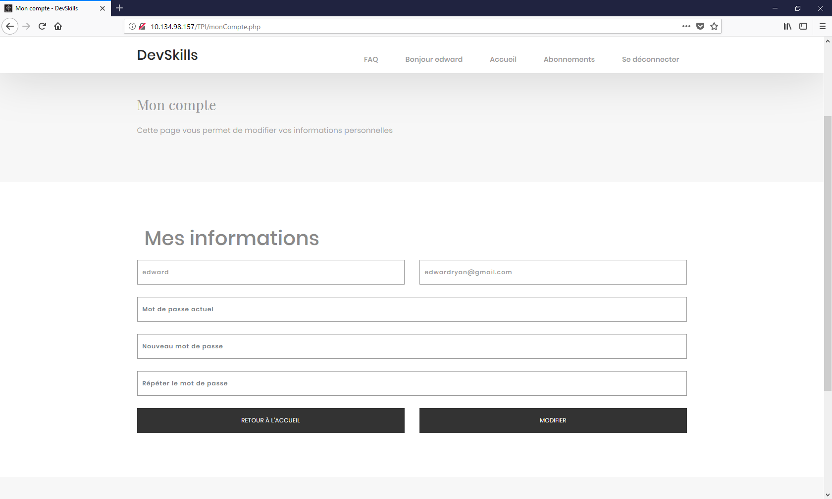

Figure : Page regroupant vos informations

Cette page affiche votre nom ainsi que votre email. Vous pouvez les changer et cliquer sur le bouton « Modifier » pour enregistrer les changements. Si vous voulez modifier votre mot de passe, vous devez d’abord entrer votre mot de passe actuel, puis le nouveau en dessous, et répéter le nouveau mot de passe dans la dernière case (le mot de passe doit être répété pour les mêmes raisons évoquées lors de l’Inscription). Il y a aussi un bouton qui vous propose de retourner à l’accueil du site. Il y a les mêmes erreurs possible que lors de l’Inscription, mais il y en a une de plus, que voici :

### Erreur : Mot de passe actuel incorrect

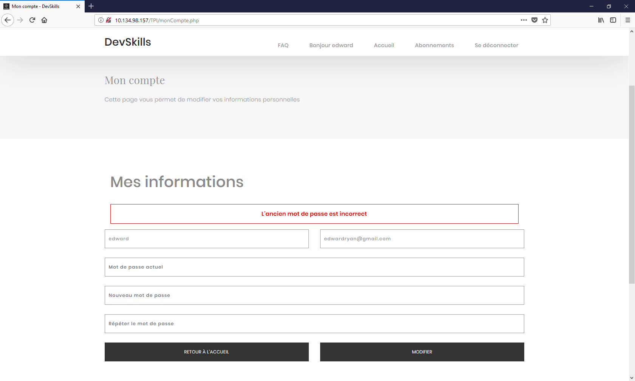

Figure : Mot de passe actuel incorrect

Cette erreur se déclenche lorsque vous n’avez pas entré votre mot de passe actuel de manière correct. Pour corriger cette erreur, veuillez entrer correctement votre mot de passe actuel dans le champ correspondant.